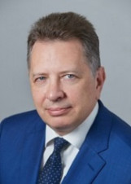

Казак Максим Анатольевич
Ректор
Кандидат исторических наук
доцент
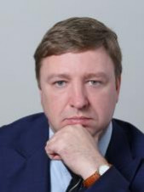

Доможир Владимир Викторович
Первый проректор
Кандидат экономических наук
доцент
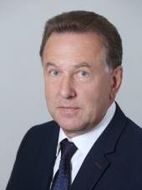

Заикин Сергей Михайлович
Проректор по образовательной политике
Кандидат педагогических наук
доцент
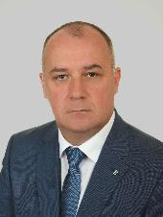

Шувалов Игорь Владимирович
Проректор по комплексной безопасности
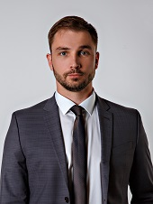

Астахов Иван Сергеевич
Проректор по развитию имущественного комплекса и строительству
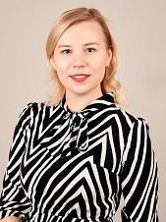

Брант Екатерина Александровна
Проректор по молодежной политике
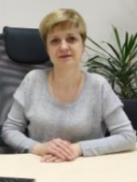

Дымникова Светлана Александровна
Проректор по экономике и финансам
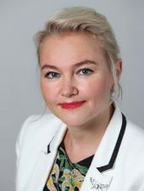

Асмолова Елизавета Владимировна
директор Института филологии и массмедиа
Кандидат филологических наук
доцент
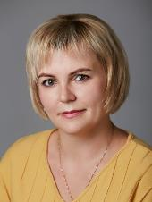

Белинская Татьяна Владимировна
директор Института психологии
Кандидат психологических наук
доцент
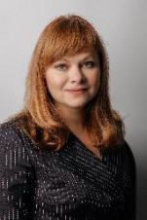

Карпеченко Александра Сергеевна
директор Института педагогики
Кандидат педагогических наук
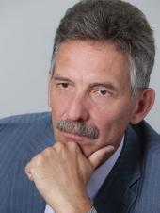

Кривов Сергей Иванович
директор Инженерно-технологического института, доцент кафедры Экономики и управления
Кандидат педагогических наук
доцент
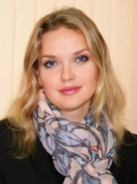

Лаврентьева Галина Владимировна
директор Института Естествознания
Доктор биологических наук
доцент
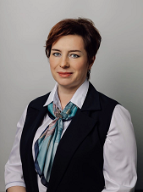

Лыфенко Анастасия Вячеславовна
директор Института искусств и социокультурного проектирования
Кандидат педагогических наук
доцент
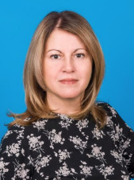

Полякова Мария Александровна
Директор Института истории и права
Доктор педагогических наук
доцент
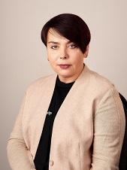

Смирнова Галина Олеговна
директор Медицинского института, заведующий кафедрой хирургии
Доктор медицинских наук
доцент
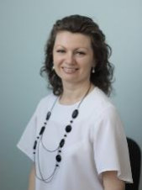

Трутнева Наталья Юрьевна
директор Института развития профессиональных компетенций
Кандидат экономических наук
доцент
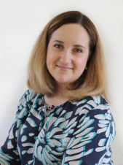

Фомичева Екатерина Владимировна
директор Института лингвистики и мировых языков
Кандидат филологических наук

